EL WETRIPANTU

¿Qué es el WETRIPANTU

El ´´WETRIPANTU´´ es una fiesta que celebran los Mapuches, que marca el inicio del nuevo año Mapuche y que los llena de esperanzas porque significa ´´LA NUEVA SALIDA DEL SOL´´.

-Se celebra entre el 21 y el 24 de junio.
Durante la noche conversan temas relacionados con la historia, cuentan adivinanzas y también realizan danzas ceremoniales en torno al fogón. Al mismo tiempo las familias anfitrionas hacen típicas comidas, y celebran que vuelve a la vida.

¿QUÉ SON LAS RUCAS
-RUCAS {del mapudungun RUKA, casa} nombre de las viviendas tradicionales de los mapuches. Pueblos que habitan en los actuales territorios de Chile.
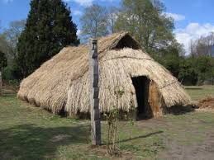

QUE ES EL TRAFKINTU

El Trafkintu, hace referencia a un rito propio a la cultura mapuche, el cual acontecía al momento que cada comunidad presentaba bienes a intercambiar.
La situación previa a esté encuentro se daba cuando la comunidad qué lo pedía, mandaba a su werken {mensajero} a invitar a la comunidad con la cual se realiza el intercambio. Está forma permitía ponerse de acuerdo en las especies a intercambiar lo que solicitaban a economía comunitaria pudiendo completar sus recursos con los de otras comunidades locales. De esta manera podían intercambiar semillas de lo que necesitaran.

